**1. Платформа/ы бота.**

Варианты:

A. Telegram Чат - Бот

Б. Telegram Веб - Бот

В. ВК - Бот

P.S. Веб - бот имеет возможности настройки дизайна и расширенные функции, это своего рода мини-сайт внутри телеграмм чата, в то время как чат-бот выполняет свои функции путем отправки сообщений

(Возможны другие варианты, обсуждаются индивидуально)

**2. Функционал бота**

Конкретные задачи и полностью описанная логика бота, возможен вариант схематичного изложения, блочной структуры или подробное описание всех функций.(В этом случае постарайтесь максимально изложить свои мысли, дабы получить максимально быстрый ответ)

**3. Пожелания к оформлению**

Варианты расположения клавиатур или HTML-Дизайна (в случае разработки Веб-Бота для Телеграм).

**4. Особенности и предложения**

Ваши предложения по реализации вашей уникальной задачи

**5. Контактная информация**

А. Электронная почта

Б. Ссылка или короткая ссылка телеграмм

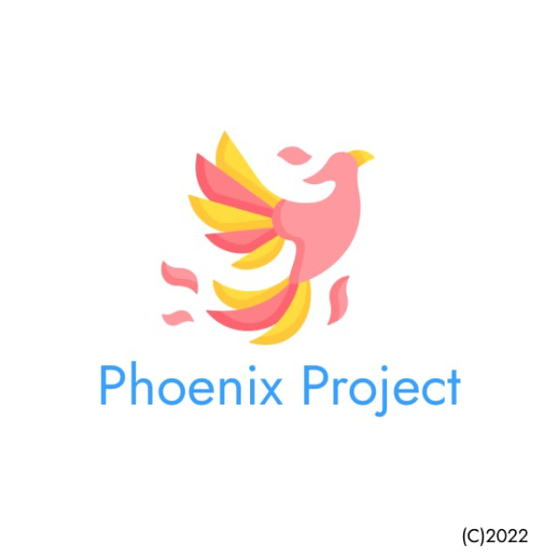В. Иные способы связи на ваше усмотрение